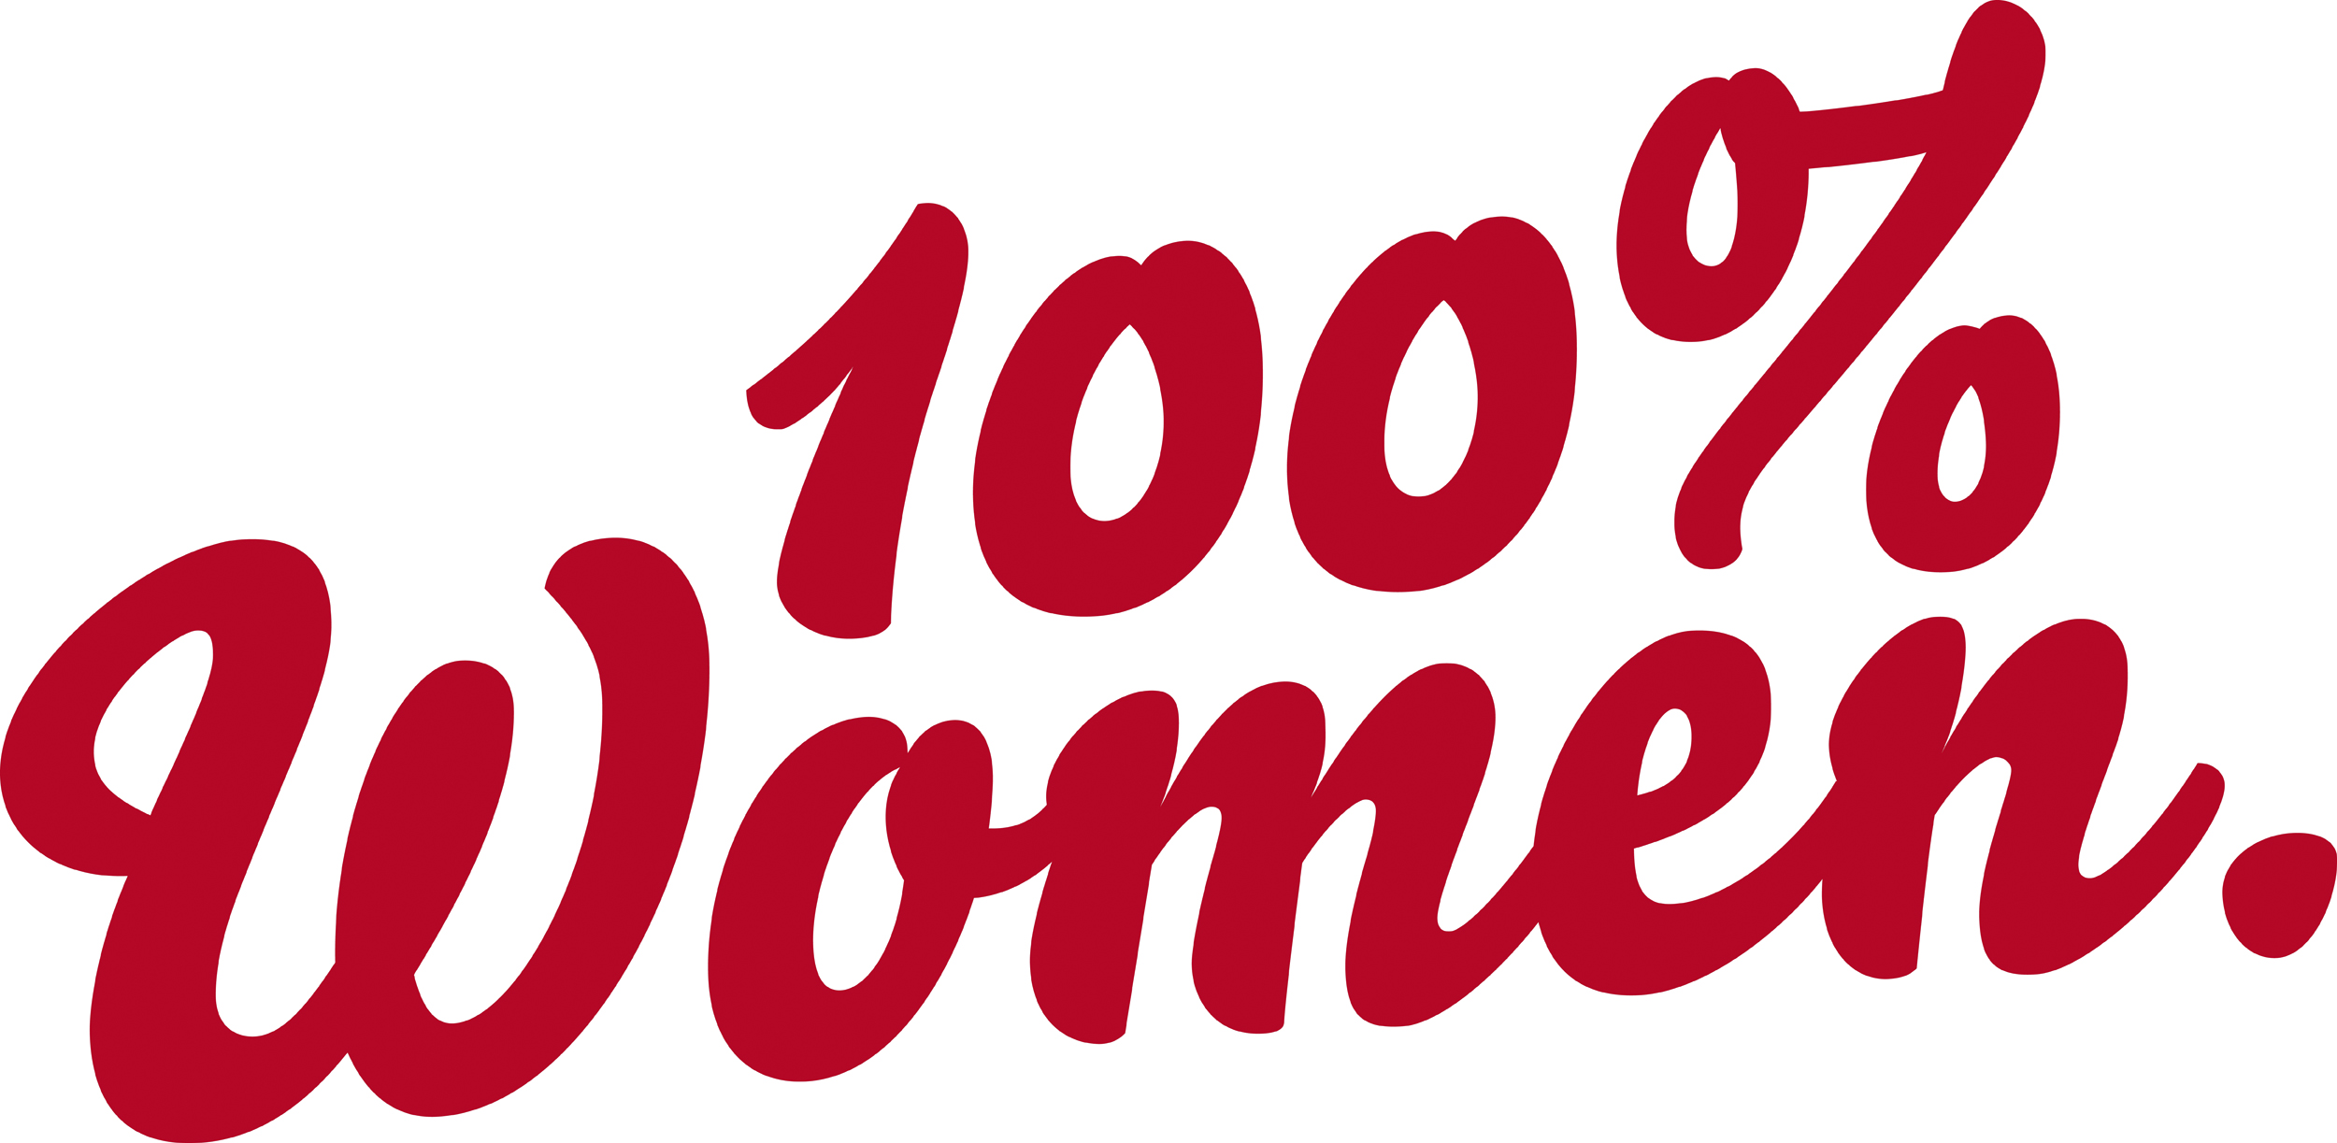

Zürich, 7. März 2022

**Fortsetzung 100 % Women mit der längsten Frauenseilschaft der Welt.**

**Frauen im Berg- und Outdoorsport sichtbar machen, Vorbilder schaffen und zu Neuem ermutigen: Was 2021 mit der Initiative 100 % Women mitsamt Peak Challenge erfolgreich lanciert wurde, wird am Weltfrauentag 2022 mit einer ambitionierten Idee fortgesetzt. Schweiz Tourismus, der Schweizer Alpen-Club SAC, der Schweizer Bergführerverband, Saas-Fee/Saastal Tourismus und der Outdoor-Brand Mammut planen mit der längsten Frauenseilschaft einen Rekord, der weltweit einzigartig sein dürfte. Dazu werden rund 60 Frauen aus aller Welt im Juni gemeinsam das 4027 m hohe Allalinhorn im Wallis besteigen.**

Reisen bringt Menschen zusammen. Die am letztjährigen Weltfrauentag lancierte Initiative 100 % Women ist Beweis dafür. Trotz Pandemie kamen Frauen aus über 20 Ländern für die Peak Challenge in die Schweiz. Rund 700 Bergsteigerinnen erklommen alle 48 Schweizer Viertausender in reinen Frauenseilschaften und sorgten auch dafür, dass Bergsteigerinnen und Bergführerinnen zum ersten Mal weltweit in einer konzertierten Aktion sichtbar waren.

Mit der Fortsetzung von 100 % Women zum Weltfrauentag in diesem Jahr soll die Diversität und geballte Frauen-Power am Berg noch grösser werden. Schweiz Tourismus (ST) plant im Juni zusammen mit dem Schweizer Alpen-Club SAC, dem Schweizer Bergführerverband, Saas-Fee/Saastal Tourismus und dem Outdoor-Brand Mammut einen Rekord in den Alpen: Rund 60 Frauen werden gemeinsam das Walliser Allalinhorn besteigen und so symbolisch die wohl längste Frauenseilschaft der Welt bilden. Laut den beiden Partnerorganisationen Schweizer Bergführerverband und dem Schweizer Alpen-Club SAC sowie namhaften Expertinnen im Bereich Frauenbergsteigen, ist die Mobilisierung einer so grossen, reinen Frauenseilschaft ein Novum. So auch für die Schweizer Historikerin Marie-France Hendrikx: «Meines Wissens haben sich in der Geschichte des Bergsports noch nie so viele Frauen zusammengetan, um gemeinsam einen Gipfel zu besteigen. Umso erfreulicher, dass dieser Rekord in der Schweiz aufgestellt wird.»

**Für mehr Diversität am Berg**

Die Schweizer Berge sind für alle Frauen zugänglich. 100 % Women will das mit der längste und diversesten Frauenseilschaft sichtbar machen. Frauen aus allen Kulturen und jeden Alters, die über die nötige Grundkondition für den ca. dreistündigen Aufstieg verfügen, können sich [online](http://myswitzerland.com/worldrecord) für die zehn frei verfügbaren Plätze bewerben. Die restlichen rund 40 Plätze werden an Journalistinnen und ausgewählte Frauen aus dem In- und Ausland vergeben. Dabei wird auf eine möglichst diverse Zusammensetzung geachtet.

Rund 15 erfahrene Bergführerinnen sorgen beim Aufstieg für die Sicherheit der je vier Teilnehmerinnen pro Seil. Und mit dem Allalinhorn wurde ein Viertausender gewählt, der auch für Frauen mit wenig Bergsteigerfahrung geeignet ist. So könnte es für so manche Frau der erste Viertausender ihres Lebens werden.

Die Umsetzung des Rekords ist zwischen dem 15. und 17. Juni 2022 geplant. Je nach Wettersituation erfolgt die Besteigung am Donnerstag oder Freitag. Saas-Fee dient dabei als Basislager und wird damit zum Hotspot für den Frauenbergsport, wo es nicht nur um das Bergerlebnis selbst geht, sondern auch um den Erfahrungsaustausch. Das Rahmenprogramm beinhaltet zudem verschiedene Workshops, Trainingsmöglichkeiten, Angebote zur Entspannung für Geist und Körper sowie ein feierliches Abendessen nach erfolgreicher Gipfelbesteigung.

**«Women-only Travel»: Grosses Potenzial für die Destination Schweiz**

ST sieht für die Schweizer Tourismusbranche grosses Potenzial für Frauenreisen. Die Schweiz kann dank der diversen und intakten Natur bei der weiblichen Zielgruppe punkten. Auch in den Bereichen Sauberkeit und Nachhaltigkeit belegt die Schweiz regelmässig die vordersten Plätze der internationalen Ranglisten. Alles Aspekte, auf die Frauen besonders Wert legen. Zudem sind die Voraussetzungen für mehr Frauen im Berg- und allgemein im Outdoorsport immer besser: In den entwickelten Ländern wächst die Zahl der gut ausgebildeten, finanziell unabhängigen Frauen mit einem Bedürfnis nach sportlichen Abenteuern in der Natur. Im Tourismus zeigt sich diese Entwicklung in der immer grösseren Nachfrage nach «Women-only Travel». Auf der Plattform [MySwitzerland.com/women](http://myswitzerland.com/women) hat ST deshalb im Rahmen der Initiative 100 % Women viel Inspiration für Erlebnisse zusammen­gestellt, die speziell auf die Bedürfnisse von Frauen eingehen. Darunter auch elf mehrtägige Angebote in den Bereichen Bergsport, Wandern und E-Biken, die ausschliesslich von weiblichen Guides geführt werden. Die Touren werden von der Mammut Alpine School (MAS) und out & ABOUT - Switzerland Trekking organisiert und sind direkt über deren Websites buchbar.

**Mitmachen bei der längsten Frauenseilschaft der Welt.**

Interessierte Journalistinnen, die den Aufstieg mit der längsten Frauenseilschaft der Welt selbst erleben möchten, können sich über [media@switzerland.com](mailto:media@switzerland.com) melden. Es steht eine begrenzte Anzahl an Plätzen zur Verfügung.

Alle anderen Frauen, die an diesem Ereignis dabei sein möchten, können sich online über [MySwitzerland.com/worldrecord](http://myswitzerland.com/worldrecord) bis zum 15. April 2022 bewerben.

**Ausführliche Informationen und Bildmaterial:**

Fotos: <https://sam.myswitzerland.com/pinaccess/showpin.do?pinCode=Ac5BjfcwKDMC>

Videos (low): [https://sam.myswitzerland.com/pinaccess/showpin.do?pinCode=nanUomWNgSKF](https://sam.myswitzerland.com/pinaccess/showpin.do?pinCode=nanUomWNgSKF" \t "_blank)

Videos (high): <https://www.dropbox.com/sh/gd5k09aiyle2uhs/AACaTnkVnRK6RIxA_qnWCgffa?dl=0>

* Bewerbung für die zehn öffentlich verfügbaren Plätze: [MySwitzerland.com/worldrecord](http://myswitzerland.com/worldrecord)
* Website 100 % Women – Angebote für Frauen: [MySwitzerland.com/women](https://www.myswitzerland.com/de-ch/erlebnisse/100-women/)
* [Booklet](https://www.dropbox.com/sh/p5p9x7w1ypfc0b1/AAAU68GMhV4cOE83sMm5DZWza?dl=0) mit elf Mehrtagestouren, geführt durch weibliche Guides.

**Weitere Auskünfte an die Medien erteilt:**

* Unternehmenskommunikation Schweiz Tourismus
* Telefon: +41 (0)44 288 13 17, E-Mail: [media@switzerland.com](mailto:media@switzerland.com)

Weitere Medienmitteilungen und Informationen auf: [MySwitzerland.com/medien](http://myswitzerland.com/medien)